附件2

天津锦龙国际酒店位置图

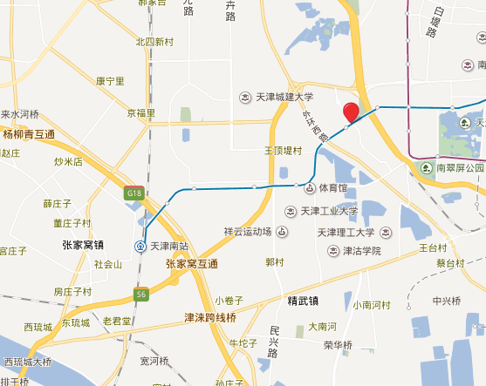
地址：天津西青区梅苑路16号
交通方式：
1.天津南站（天津站）乘坐地铁3号线，经过5站（10站），在华苑站B口出步行约400米即到；
2.天津西站乘坐地铁6号线，换乘3号线在华苑站B口出步行约400米即到；
3.天津滨海机场乘坐地铁2号线，换乘3号线在华苑站B口出步行约400米即到。

